Övning i att rita och namnge etrar, aldehyder, ketoner, tioler, fenoler och aminer

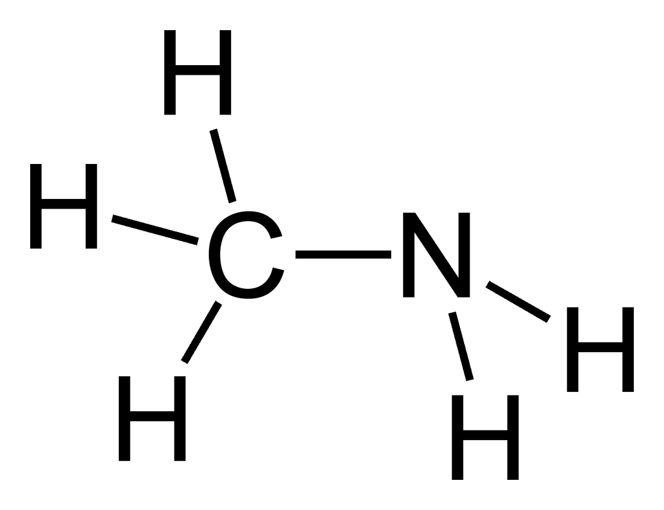
- Ange ämnesklass och namn på nedanstående organiska föreningar:
- Avgör vilka typer av aminer som visas här nedanför (primär, sekundär, tertiär eller kvartär):

a) | b)

- Rita nedanstående organiska föreningar:

- 2-metyl-2-butenal
- 2-pentanon
- 2,6-dimetyl-4-heptanon
- 2-metylfenol
- 2-metylpropylamin

- Genom en kondensationsreaktion mellan alkoholer kan olika etrar bildas. Rita den kondensationsreaktion som skapar etern ”etylmetyleter” (rita strukturformeln för reaktanterna och produkterna och skriv deras namn).

- När etanol oxideras i levern bildas det i första steget en aldehyd som senare oxideras vidare till en karboxylsyra. Rita strukturformeln och namnge den aldehyd resp. karboxylsyra som bildas.

